ARCHIV BOPFINGEN
Pressespiegel
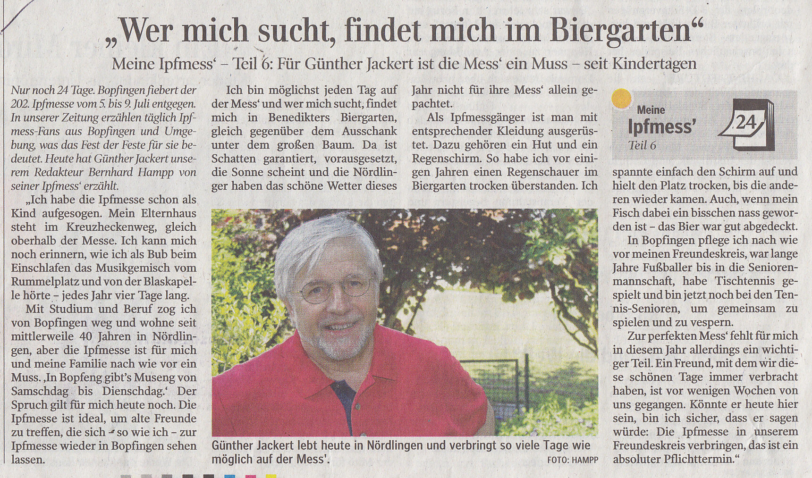
Ipf- und Jagst-Zeitung vom 11. Juni 2013

